Création de mon bureau WEB avec CSS !

Objectif : Réaliser avec des feuilles de style l’interface suivante :

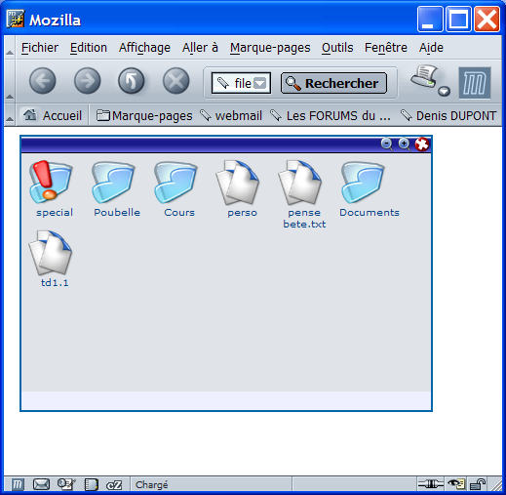

CSS de positionnement

Création de la fenêtre :
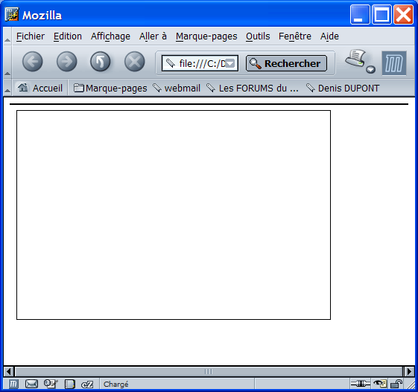
Créer une classe fenetre

div.fenetre{
position: absolute;
overflow: auto;
margin: 8px;
padding: 0px;
width: 420px;
height: 280px;
}
* {
border: solid black 1px;
}

<html>
<head>
<link rel='stylesheet' type='text/css' href='fenetre.css' />

</head>
<body>

<div class='fenetre'>
</div>

</body>
</html>

Centrage de la fenêtre

Pour centrer la fenêtre on peut écrire :
div#fenetre
{
margin: 0 auto ;
width: 420px;
height: 280px;

}

Cette solution n’est pas efficace avec Internet Explorer qu’à condition de rajouter
body
{
margin: 10px 0 ;
padding: 0 ;
text-align: center ;
font: 0.8em "Trebuchet MS", helvetica, sans-serif ;
background: indianred ;
}

Cette solution simple évite le calcul du milieu de page
/*---------------------------------------------------*/
/*------- le style global qui centre la page --------*/
/*---------------------------------------------------*/
.global {
position:absolute;
left: 50%;
width: 762px;
height: 400px;
margin-top:10px;
margin-left: -381px; /* moitié de la largeur */
border: 0px solid #000;
}

Le mieux sera d’utiliser margin-left=auto et margin-right=auto

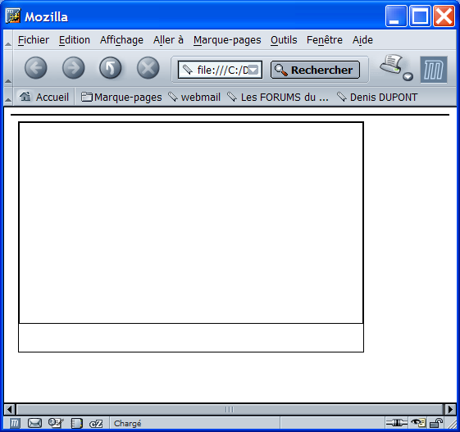
Création de la zone de contenu
div.contenus {
background-color: #e0e4e8;
overflow: auto;
padding: 2px;
height:240px;
}
Cette zone définit la zone d’affichage des icônes.
Noter l’importance de overflow.

Positionnement des items
div.item{
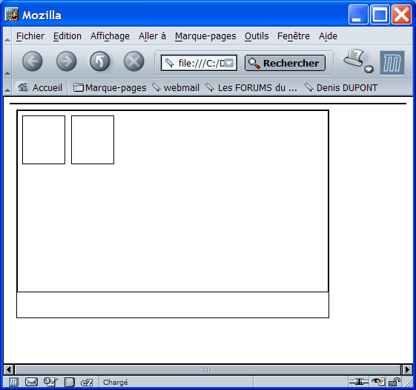
position : relative;
height : 64px;
width: 56px;
float: left;
padding: 0px;
margin: 4px;
}

<html>
<head>
<link rel='stylesheet' type='text/css' href='fenetre-skeleton.css'>
</head>
<body>

<div class='fenetre'>

<div class='contenus'>
<div class='item'></div>
<div class='item'></div>
</div>

</div>

</body>
</html>

Que devient la figure sans float : left ; pourquoi mettre position : relative ?

Positionnement du texte de l’élément
div.itemNom{
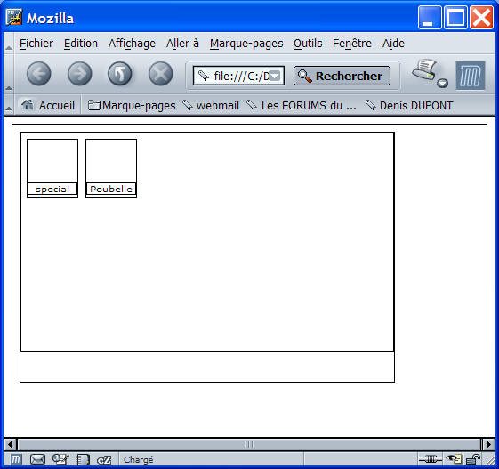
margin-top: 48px;
font: 10px verdana, arial, helvetica;
text-align: center;
}

<div class='fenetre'>

<div class='contenus'>
<div class='item'>
<div class='itemNom'>special</div>
</div>
<div class='item'>
<div class='itemNom'>Poubelle</div>
</div>
</div>

</div>

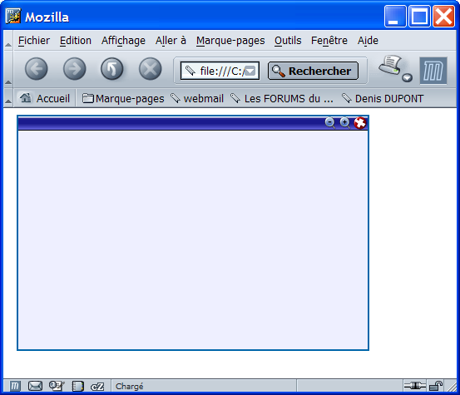
Positionnement de la barre
div.barreTitre{
width: 100%;
height: 16px;
overflow:hidden;
}

span.BoutonTitre{
position: relative;
height: 16px;
width: 16px;
padding: 0px;
margin: 0px 1px; 0px 1px;
float:right;
}

span.BoutonTitre:hover{
background-color: #ffffff;
}
<div class='barreTitre'>
<span class='BoutonTitre' id='close'></span>
<span class='BoutonTitre' id='max'></span>
<span class='BoutonTitre' id='min'></span>
</div>

Le CSS pour la mise en forme

Il suffit de définir pour chaque classe un style différent ; c'est-à-dire un fond différent.
(diff avec internet<7)

div.classeur{
background: transparent url(images/classeur.png) top left no-repeat;
}

div.fichier{
background: transparent url(images/fichier.png) top left no-repeat;
}

div.special{
background: transparent url(images/classeur_important.png) top left no-repeat;
}
<div class='item special'>
<div class='itemNom'>special</div>
</div>
<div class='item classeur'>
<div class='itemNom'>Poubelle</div>
</div>
<div class='item fichier'>
<div class='itemNom'>perso</div>
</div>

Amélioration de la barre :
span.BoutonTitre#min{
background: transparent url(images/min.png) top left no-repeat;
}

span.BoutonTitre#max{
background: transparent url(images/max.png) top left no-repeat;
}

span.BoutonTitre#close{
background: transparent url(images/close.png) top left no-repeat;
}

